ОСНОВНА ШКОЛА
„НИКОЛА ТЕСЛАˮ
ВИНЧА

РАЗВОЈНИ ПЛАН ШКОЛЕ
2022–2025.

У Винчи, 29.12.2021.

УЧЕЋИ ДРУГЕ, УЧИМО И МИ САМИ!

1.0 УВОД

Основна школа у Винчи је основана 1857. године, а назив по нашем прослављеном научнику Николи Тесли носи од 1946. Има врло повољан географски положај и богату културно-историјску духовну основу чији капацитети нису довољно искоришћени до данас. Близина Дунава и повољна клима која је допринела развоју воћарства и повртарства данас, а у прошлости створила светски значајну винчанску културу која је стара око 7500 година. Лепота природе, ширина видика и археолошко налазиште „Бело брдоˮ инспиришу духовни развој наших ученика и наставника. Име нашег великана Николе Тесле чије име носи, као и огромна енергетска снага Дунава инспирише наше ученике на проучавање природних наука и откривање нових светова у будућности.
Предност наше школе је искуство наставног кадра које се преплиће са младошћу и ентузијазмом различитих облика стручности који себе несебично улажу у развој школе. У ту сврху наш наставни кадар тежи сталном стручном усавршавању, што се остварује похађањем акредитованих семинара, али и сталним стручним усавршавањем у установи.
Школа препознаје и расположиве ресурсе локалне средине који могу да допринесу квалитетнијем раду школе и користи их за потребе наставних и ваннаставних активности (Археолошко налазиште ,,Бело брдо“, Институт за нуклеарне науке „Винча“ и Огледно добро ,,Радмиловац“).

Матична школа, која се налази у Винчи, иако има 9112 м², због бројности ученика и планираних активности, просторно не задовољава све потребе савремене наставе. Школа у Лештанима има 4026 м² Ритопеку има 820 м², а школа у Болечу 850 м^{2.}
Матична школа има библиотеку, свечану салу, зубну ординацију, летњу учионицу и уређене спортске терене. Опремили смо и библиотеке у Болечу и Ритопеку, које имају значајно мањи фонд књига у односу на библиотеку у Винчи, али задовољавају потребе ученика ових одељења. Такође, и библиотека у Лештанима има свој нови фонд. Имајући у виду број ученика у школи, неопходо је стално радити на богаћењу књижног фонда, иако школа не располаже материјалним средствима у оној мери у којој би то било довољно, те је сигурно да ће то бити још један задатак за нас. Подручне школе немају фискултурне сале, али имају дворишта у којима су изграђени спортски терени. Аплицирањем у међународним пројектима и уз помоћ локалене заједнице у скорије време планира се изградња фискултурне сале у Ритопеку.
У протеклом периоду у школи су опремљене дигиталне учуионице и кабинети за информатику. Матична школа тренутно располаже са три информатичка кабинета, док је четврти у реконструкцији. У Болечу и Ритопеку школа поседује по један дигитални кабинет.
Матична школа поседује: два кабинета за информатику и рачунарство са по 20 и 17 рачунара, једну дигиталну учионицу са 20 рачунара и 17 рачунара које користе запослени, разглас, , деветнаест ЦД плејера, 2 синтисајзера, , један фото-копир апарат, девет штампача, два дигитална фото-апарата, камеру, један пијанино. Подручне школе имају рачунаре које користе запослени наставници и ученици; у Болечу имају једну дигиталну учионицу (5 плус 20), а у Ритопеку постоји један кабинет информатике и рачунарства (3 плус 15), од остале опреме поседују и по један TV пријемник, три ЦД плејера , DVD плејере, синтисајзер, штампач и по две паметне табле.
Због учешћа у пројекту 2000 дигиталних учионица од стране 9 наставница школа је за реализацију пројекта добила 9 дигиталних комплета за извођење наставе (лаптоп и пројектор)
Захваљујући пројекту есДневник школа је добила 77 таблета за потребе вођења електронског дневника.
Опремљеност школе (намештај и учила) је задовољавајућа (око 60% у односу на норматив), а опремање учионица и набавка наставних средстава и даље ће бити један од главних задатака у плану развоја школе. Такође, због недостатка простора ученици су ускраћени за кабинетску наставу. Изградњом школе у Лештанима, а самим тим и просторним растерећењем школе у Винчи, добијен је техничко-технолошки центар. У наредне 3 године требало направити најсавременије кабинете за математику, биологију, физику и хемију у оној мери колико простор дозволи.

  - ФИНАНСИРАЊЕ ШКОЛЕ
Школа је финансирана средствима Министарства просвете, науке и технолошког развоја, Градског секретаријата за образовање и дечју заштиту, Општине Гроцка и учешћем родитеља у различитим акцијама.

  - КУЛТУРНО ОКРУЖЕЊЕ ШКОЛЕ
С обзиром на то да наша школа покрива основним образовањем четири приградска насеља у којима нема других културних установа, а досељавање становништва из различитих крајева земље је стално, она је тренутно једини носилац културних дешавања у окружењу.
Школа остварује успешну сарадњу са фудбалским клубовима „Лештане“,“Болеч“ и „Винча“, шаховским клубом „Лештане“ и КУД-ом у Винчи, Болечу и Лештану.
Пригодним програмима, приредбама и манифестацијама обележавамо значајне датуме. Ученици наше школе узимају учешћа у великом броју хуманитарних акција које организује школа и друштвена средина.
Школа учествује у свим манифестацијама и акцијама које организује Центар за културу Гроцка, а који се тичу рада с децом основношколског узраста.
Ученици наше школе масовно учествују на такмичењима које организује Министарство просвете , град Београда и општина Гроцка где постижу завидне резултате.
На путу испуњавања образовно-васпитних задатака, школа код ученика развија и унапређује:
- Академска постигнућа
- Социјалне вештине
- Вештине учења
- Вештине креативног мишљења
- Практичне компетенције
- Свест о потреби да испуњавају захтеве школе, одредили смо мисију и визију наше школе.

  - МИСИЈА НАШЕ ШКОЛЕ

Ми смо школа која подстиче лични развој ученика и наставника, настојимо да ширимо културно - образовне видике свих интересних група, да развијамо свест о правима и одговорностима, да развијамо и негујемо здраве међуљудске односе, ненасилну комуникацију и да уважавамо потребе деце, родитеља и запослених.
Наша школа заснива свој рад на следећим принципима:
- развој знања, вештина, ставова и вредности;
- поштовања индивидуалних разлика међу децом;
- уважавања искустава и знања деце која стичу ван школе и њиховог повезивања са садржајем наставе;
- развијања позитивних односа ученика према школи и образовању и подстицању учениковог интересовања за учење и стално образовање;
- заснивање наставе на активним, искуственим и кооперативним методама наставе и учења које код ученика развијају кључне компетенције за целоживотно учење и опште међупредметне компетенције;
- самопоуздано и критичко коришћење информационих и комуникационих технологија за рад, одмор и комуникацију;
- неговање традиционалних вредности и очувања здраве животне средине.

ВИЗИЈА НАШЕ ШКОЛЕ
Ми желимо да имамо школу која је отворена, подстицајна, весела, која негује међусобно уважавање личности и која пружа квалитетно образовање прилагођено потребама деце. Настава ће бити активна и подстицаће креативност и специфична интересовања ученика, са савременим наставним средствима у којој се наставни процес континуирано осавремењује, а наставнички кадар адекватно усавршава. Желимо да постанемо школа у којој постоји висок ниво сарадње међу свим актерима васпитно-образовног процеса и у којој се задовољавају интереси и потребе ученика, родитеља и наставника.

2.0. УВОД
Уважавајући резултате о самовредновању рада школе, резултатима екстерног вредновања школе, као и сазнања проистекла из разговора и радионица са свим заинтересованим странама – ученицима, запосленима и родитељима, у наредном периоду , од 1.1. 2022. до 31.12.2025. године,приоритетне области на чијим променама ће се појачано радити су: област настава и учења и област постигнућа ученика. Области промена на којима ће се радити у наредне три године су следеће:
Област промене | Развојни циљеви
ПРОГРАМИРАЊЕ, ПЛАНИРАЊЕ И ИЗВЕШТАВАЊЕ | - Веће уважавање потреба и интересовања ученика у планирању и програмирању образовно-васпитног рада у школи (нарочито додатног, допунског и слободних активности)  - Употреба података и извештаја из електронског дневника за унапређивање аналитичко-истраживачк-ог рада који ће бити основа за будуће програмирање  - Глобално и оперативно планирање наставника у већој мери је усмерено на развој и остваривање циљева образовања и васпитања, општих међупредметних и предметних компетенција.  - Извештавање о раду актива, тимова и стручних органа школе је осавремењено и унапређено
НАСТАВА И УЧЕЊЕ | - Наставници у већем обиму и на квалитетнији начин прилагођавају рад на часу образовно- васпитним потребама ученика  - Унапређење квалитете и ефикасности наставе.  - Реализација часова поједних наставних предмета (историја, биологија, физика, хемија, ликовна култура) у сарадњи са Археолошким налазиштем Бело брдо Винча, Институтом за нуклеарне науке Винча и огледним добром Пољупривредног факултета у Београду, Радмиловац.
ПОСТИГНУЋА УЧЕНИКА | - Побољшање успеха и квалитета знања ученика у складу са исходима и образовним стандардима  - Мере унапређивања образовно – васпитног рада у складу са развијањем кључних компетенција за целоживотно учење и општих међупредметних компетенција ученика  - Мере унапређивања образовно- васпитног рада на основу анализе резултата ученика на завршном испиту  - Пружање одговарајућих облика подршке и прилагођавања наставе и васпитања свим ученицима којима је потребна додатна подршка  - Организовање адекватне подршке надареним ученицима  - Резултати ученика 8.разреда на завршном испиту су најмање на нивоу просека општине  - Школске оцене су у складу са резултатима на завршном испиту  - Унапређивање рада ваннаставних активности у школи  - Стручно усавршавање наставника у области јачања компетенција планирања, реализације наставе и коришћење иновација у наставној пракси
ПОДРШКА УЧЕНИЦИМА | - Остварити систем пружања подршке свим ученицима у школи  - Подстицати лични, професионални и социјални развој ученика  - Остварити систем подршке ученицима из осетљивих група и ученицима са изузетним способностима
КЛИМА И АТМОСФЕРА У ШКОЛИ  РЕСУРСИ  УЧЕШЋЕ РОДИТЕЉА У РАДУ ШКОЛЕ | - Даље јачање угледа и промоција школе од стране свих актера  - Подршка свим актерима школског живота у јачању ненасилне комуникације  - Информисање свих актера школског живота о раду органа школе  - Даље јачање заједништва и припадности  - Функционално коришћење материјално –техничких ресурса  - Професионални развој и развијање свих компетенција наставника  - Обезбеђивање нових ресурса  - Сарадња родитеља са наставницима  - Подршка наставника и родитеља ученицима у раду Ученичког парламента

2.2. ОБЛАСТ : ПРОГРАМИРАЊЕ, ПЛАНИРАЊЕ И ИЗВЕШТАВАЊЕ

РАЗВОЈНИ ЦИЉ | ЗАДАЦИ | АКТИВНОСТИ | НОСИОЦИ АКТИВНОСТИ | ВРЕМЕ РЕАЛИЗАЦИЈЕ | КРИТЕРИЈУМ УСПЕХА | ИНСТРУМЕНТИ | ВРЕМЕ ЕВАЛУАЦ.
1.Веће уважавање потреба и интересовања ученика у планирању и програмирању образовно-васпитног рада у школи (нарочито додатног, допунског и слободних активности) | 1.1.У планирању и програмирању додатног рада узимати у обзир потребе и интересовања ученика  1.2. У планирању и програмирању допунског рада узимати у обзир потребе и интересовања ученика  1.3. У планирању и програмирању слободних активности узимати у обзир потребе и интересовања ученика | Анкетрирање ученике о њиховим потребама и интересовањима за додатни рад.  Анкетрирање ученике о њиховим потребама за допунски рад.  Анкетрирање ученике о њиховим интересовањима за слободне активности.  Примена резултата анкета о потребама и интересовањима ученика за додатни рад у изради планова додатног рада.  Примена резултата анкета о потребама и ученика за допунски рад у изради планова допунског рада.  Примена резултата анкета о интересовањима ученика за слободне активности у изради понуде и плана слободних активности. | Предметни наставници, одељењске старешине, стручна већа, стручни сарадници  Предметни наставници, стручна већа | Фебруар – мај сваке године  Јун- септембар сваке године | Повећање укључености деце у додатни и допунски рад и слободне активности  Повећање задовољства деце додатним, допунским радом и слободним активностима  Повећање школског успеха деце  Смањење учествовања деце у нежељеним облицима понашања | Анкете за ученике  Евиденција и педагошка документација | Крај школске 2022/23. године и сваке наредне
2. Употреба података и извештаја из електронског дневника за унапређивање аналитичко-истраживачк-ог рада који ће бити основа за будуће програмирање | 2.1. Осмислити и креирати базу података и извештаја из електронског дневника од трајног значаја за аналитику у школи | Оформити тим за креирање и анализу базе података и извештаја из електронског дневника  Формирати базу података и извештаја из електронског дневника | Директор  Тим | На почетку шк. 2022/23. године | Израђена база података и извештаја из електронског дневника од трајног значаја за аналитику у школи | База | Полугодиште 2022/23. године
 | 2.2. Анализирати одабране податке и извештаје из електронског дневника | На основу договорених критеруијума анализирати одабране податке и извештаје из електронског дневника  Сачинити извештај о најзначајнијим резултатима анализе података и извештаја из електронског дневника  Извештај о најзначајнијим резултатима анализе података и извештаја из електронског дневника учинити доступним свим актерима школског живота | Тим  Уредници сајта школе и ''Винчанског писма'' | Континуирано | Извештај о најзначајнијим резултатима анализе података и извештаја из електронског дневника | Извештај на сајту школе и/или у ''Винчанском писму'' | Крај сваке школске године
 | 2.3. Резултате анализе података и извештаја из електронског дневника користити као основу за даље програмирање рада школе | Резултате анализе података и извештаја из електронског дневника користити као извор у самовредновању  Резултате анализе података и извештаја из електронског дневника користити у изради Школског програма  Резултате анализе података и извештаја из електронског дневника користити у изради Школског развојног плана и акционих планова. | Тим за самовредновање  Стручни актив за развој школског програма  Стручни актив за шкоско развојно планирање | Континуирано | Школски програм, Школски развојни план и акциони планови засновани на аналитичко-истраживачким подацима | Записници и извештаји о раду Тима за самовредновање, Стручног актив за развој школског програма и  Стручног актива за школско развојно планирање | Полугодишње
3. Глобално и оперативно планирање наставника у већој мери је усмерено на развој и остваривање циљева образовања и васпитања, општих међупредме-тих и предметних компетенција. | 3.1. Планирање о-в рада ће се више усмерити на остваривање циљева образовања и васпитања  3.3.Планирање о-в рада ће се више усмерити на остваривање општих међупредметих и предметних компетенција | Наставници планирају свој рад у већој мери усмерено на остваривање циљева образовања и васпитања, општих међупредметих и предметних компетенција. | Наставници, стручни сарадници, стручна већа, тимови, активи, | Почетак сваке школске године  Континуирано | Глобални и оперативни планови наставника са јасним усмерењем на остваривање циљева образовања и васпитања, општих међупредметих и предметних компетенција. | Глобални и оперативни планови наставника | Септембар  Полугодишње
4.Извештавање о раду актива, тимова и стручних органа школе је осавремењено и унапређено | 4.1. Обучити координаторе тимова, актива и стручних органа да записнике воде електронски на прописан, уједначен начин  4.2. Пратити и помоћи координаторима тимова, актива и стручних органа да записнике воде електронски на прописан, уједначен начин | Састанак са координаторима тимова, актива и стручних органа о иновираном начину вођења записника  Увид у записнике тимова, актива и стручних органа праћен инструктивном повратном информацијом координаторима | Помоћници директора | Крај 2021. године  Континуирано | Записници тимова, актива и стручних органа се воде електронски на прописан уједначен начин. Садржај је утемељен у плановима. | Записници, ГПРШ, Извештаји о раду школе | Полугодишње

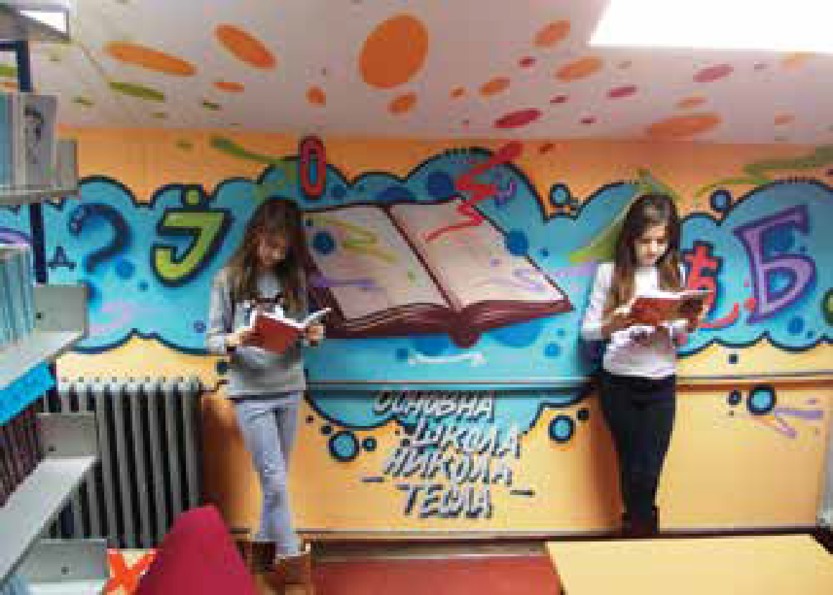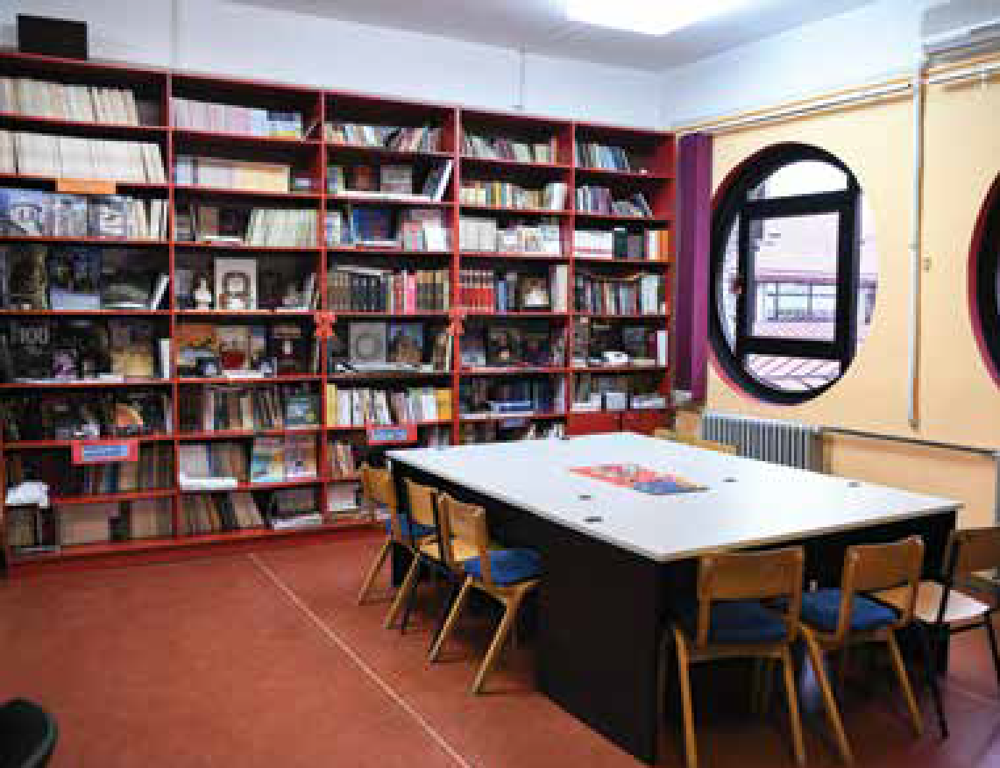

2.3. ОБЛАСТ : НАСТАВА И УЧЕЊЕ

РАЗВОЈНИ ЦИЉ | ЗАДАЦИ | АКТИВНОСТИ | НОСИОЦИ АКТИВНОСТИ | ВРЕМЕ РЕАЛИЗАЦИЈЕ | КРИТЕРИЈУМ УСПЕХА | ИНСТРУМЕНТИ | ВРЕМЕ ЕВАЛУАЦ.
1. Наставници у већем обиму и на квалитетнији начин прилагођавају рад на часу образовно- васпитним потребама ученика | 1.1  Прилагодити наставне садржаје индивидуалним карактеристикама ученика који раде по ИОП-1,ИОП 2 и ИОП 3  1.2  У настави применити задатке, материјале и активности за ученике којима је потребна додатна подршка.  1.3  формирати мини-тим за подршку и помоћ учитељима и наставницима у препознавању даровитих ученика и осмишљавању индивидуалних планова за њих  -стручно обучити заинтересоване наставнике за препознавање даровитих ученика и рад са њима. | 1.1  Анализирати наставне садржаје и прилагодити их за ученике којима је потребна додатна подршка ИОП 1, ИОП 2 и ИОП 3.  1.2  Припремити задатке и материјале за рад са ученицима са посебним потребама (шеме, цртеже, скице, презентације, приказе)  -осмислити активности за рад са ученицима.  -формирати базу задатака, по нивоима сложености, за рад са ученицима са посебним потребама  остварити сарадњу са институцијама које се баве овим темама ( Регионални центар за таленте..)  -Организовати стручно усавршавање заинтересованих наставика у области рада са даровитим ученицима  -размена искустава наставника у оквиру установе | Чланови СВ , учитељи  Учитељи, предметни наставници , ППС  СВ, учитеља и наставника и стручна служба.  управа школе  ППС | Почетак школске 2022/23. године  У току првог полугодишта школске 2022/23. године  У току  школске године | Аналиирани садржаји већег броја наставних предмета  Припремљено више разноврсног материјала и задатака за рад са ученицима  Сачињена база задатака која садржи материјале различите тежине задатака, по нивоима.  Формиран мини-тим за подршку и помоћ.  Већи број заинтересованих наставника стручно обучен за рад са даровитим ученицим | Анализа оперативних планова рада наставника -протоколи о посвећеним часовима.  Увид у припремање наставника за наставу  Увид у план рада мини-тима,записници и извештаји о раду. | Крај првог полугодишшта  Крај школске године  У току школске године.

2. Унапређење  квалитете и ефикасности наставе. | 2.1 Примена тематског (интердисциплинарног планирања у настави)  2.2 У настави употрбљавати разноврсне облике методе и наставна средства  2.3 У настави, у већем обиму користити савремена средства, ИКТ и дигитализоване садржаје  2.4 Унапредити квалитет угледних часова  2.5 Подизање квалитета рада ваннаставних активности  2.5 Наставу учинити занимљивом, савременом кроз амбијеталну наставну, библиотеку као алтернативну учионицу, радионичарски рад  -Примењивати колажно учење кроз различите медије, истражичивачко пројектно учење.  -учење уз музику  Унапредити наставу кроз употребу различитих видова читања(истраживачко, креативно, новинарско, кроз технике читања наглас и у себи) | Анализирати годишње планове рада различитих предмета и издвојити садржаје који погодују тематском планирању и сачинити планове  Планирати и организовати употребу различитих наставних средстава, облика и метода рада.  У настави користити разноврснија средства ИКТ, дигитални уџбеник  Употреба различитих облика и метода рада, савремених наставних средстава.  Организовање и припремање пројеката ученика.  Сарадња наставника и библиотекара и креирање заједничког програма, организација часова .  Организовање радионица у учионици, библиотеци и летњој учионици  Сарадња наставника и библиотекара и креирање заједничког програма.  Заједнички часови. Читалачке радионице у учионици и библиотеци. | Чланови стручних већа, учитеља различитих предмета, ППС  Тим за развој међупредметних компетенција и предузетништва  Наставници, стручна служба  тим за унапређивање  Учитељи и наставници, СВ и стручна служба  Наставници, библиотекари, стручни сарадници и ученици  Наставници,библиотекари , стручни сарадници и ученици | На почетку  школске године  У току школске године, континуирано  У току школске године  Континуирано, у току школске године  Током године | Сачињени годишњи и оперативни планови рада учитеља и наставника у којима је примењено тематско планирање.  Повећана употреба разноврсних облика, метода и наставних средстава, (за 50% више него сада )  Повећана употреба савремених средстава у настави, ИКТ и дигитализованих садржаја  Већи број угледних часова садржи неку иновацију( метода, облик, наставно средство)  Већа заинтересованост ученика у плану и програму самосталност у учењу и задовољство због постигнутог успеха  Beћа заинтересованост ученика за садржаје у плану и програму, самосталност у учењу и задовољство због постигнутог успеха. Самостално креирање садржаја и информација од стране ученика. | Анализе годишњих и оперативних планова рада наставника и припрема за наставу  Протоколи о посећеним часовима редовне наставе, ваннаставних активности и угледних часова  Извештаји СВ,  протоколи посећених часова  Извештаји, анкете, презентације на сајту, фејсбук страници Винча библиотека, Школски часопис, Винчанско писмо  Извештаји, анкете, презентације на сајту | Почетак школске године  У току школске године  Крај првог полугодишта  У току школске године  Континуирано  У току школске године  током школске године
3. Реализација часова поједних наставних предмета (историја, биологија, физика, хемија, ликовна култура) у сарадњи са Археолошким налазиштем Бело брдо Винча, Институтом за нуклеарне науке Винча и огледним добром Пољупривредног факултета у Београду, Радмиловац. | -вршњачко учење на часовима, ученици старијих разреда гостују код млађих или код вршњака и презентују саджај, воде дијалог у учионици и библиотеци  3.1 Анализирати Годишње планове рада, наставних предмета, историја, биологија, физика, хемија, ликовна култура и издвојити области у оквиру којих ће се остваривати сарадња са институцијама у локалној заједници  3.2 Остварити сарадњу са институцијама у локалној заједници и сачинити план посета  3.3  Сачинити припреме за реализацију наставе, сачинити базу (каталог) са припремама реализованих часова у сарадњи са институцијама локалне заједнице.  Сачинити базу ученичких пројеката и презентација.  3.3  Подизање еколошке свести ученика о заштити околине и одрживом развоју | угледни часови, тематска настава, обележавање јубилеја, свечаности у школи.  Сарадња стручних већа и израда оперативних планова рада  -организација тематске недеље поводом Дана школе(Никола Тесла, његови изуми и значај)  -Часови историје, биологије, физике, хемије, ликовне културе, реализовани на Археолошком налазишту Бело брдо Винча, и у сарадњи са Институтом за нуклеарне науке Винча и огледним добром Пољопривредног факултета у Београду, Радмиловац.  Организација манифестације Дани науке у нашој школи.  Израда ученичких паноа, пројеката и презентација  Израда еколошког кутка у школи  Акција уређења школског дворишта и акције у локалној заједници. | библиотекари, стручни сарадници, ученици  Наставници, чланови стручних већа, физике, хемије, историје, биологије и ликовне културе  Учитељи, наставници физике, историје, географије, српског језика и информатике и рачунарства.  Управа школе, стручна служба и наставници  Наставници, чланови, стручних већа, ученици  Наставници биологије, хемије, физике, технике и технологије и учитељи | током године  Почетак школске године  Током школске године  Прво полугодиште  Током школске године | Ученици су заинтересовани јер им је предочени садржај занимљив, опуштени су и заинтересовани да чују вршњаке  Урађене анализе и планови рада, тематско планирање наставе  Успешно организована тематска недеља поводом Дана школе, већи број укључених наставника и ученика  Часови, историје, биологије, хемије, физике, ликовне културе реализовани у сарадњи са институцијама локалне заједнице.  Припреме за рад наставника, сачињена база, (каталог) припрема  Сачињена база ученичких радова, паноа презентација и пројеката.  Извештаји, анкете записници | Извештаји, анкете, протоколи посећених часова  Анализе планова рада, протокола о посвећеним часовима и припрема за рад  Фотографије, снимци, радови у часопису Винчанско писмо,  Извештаји СВ, протоколи о посећеним часовима, записници стручних тимова у школи | Крај школске године  Током школске године  Прво полугодиште  Током школске године

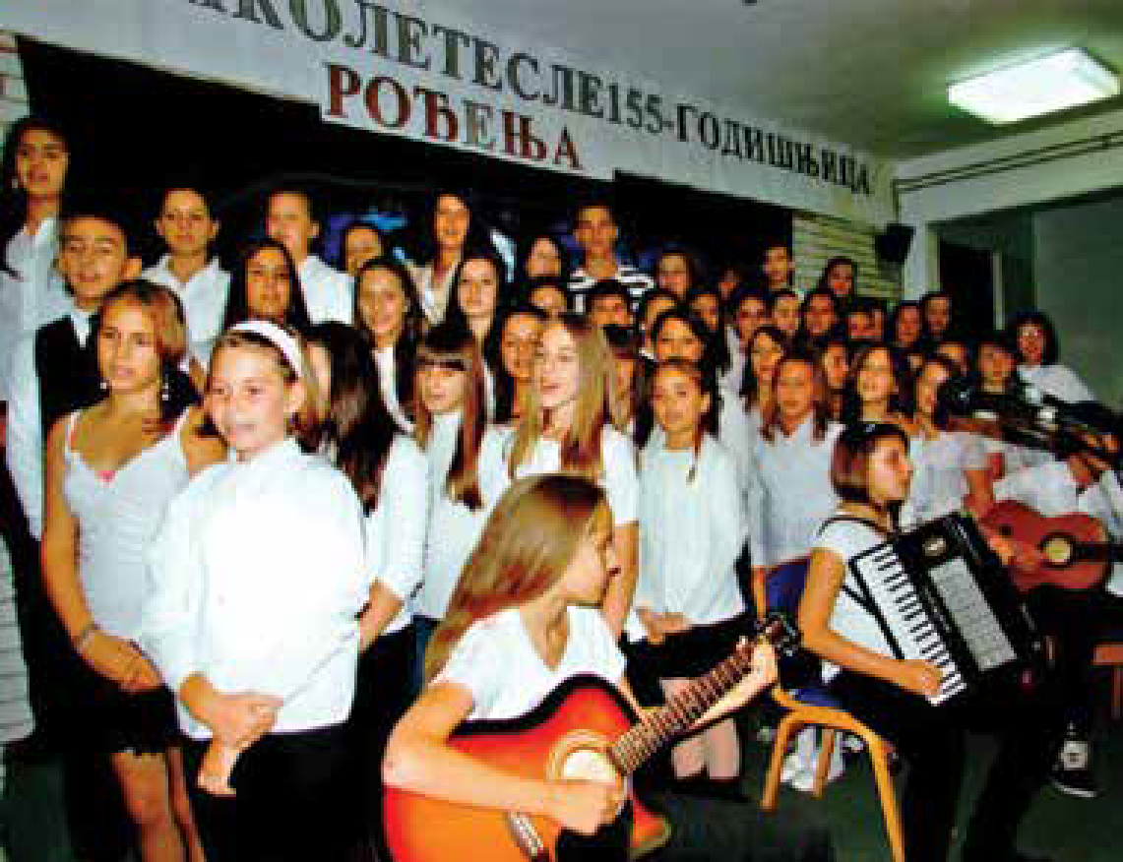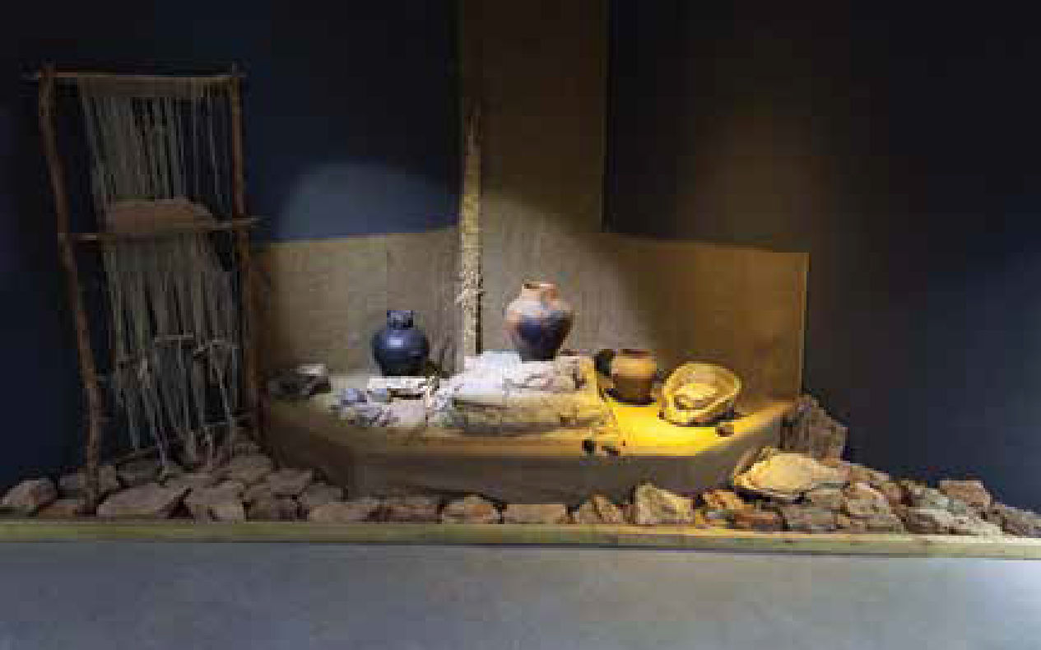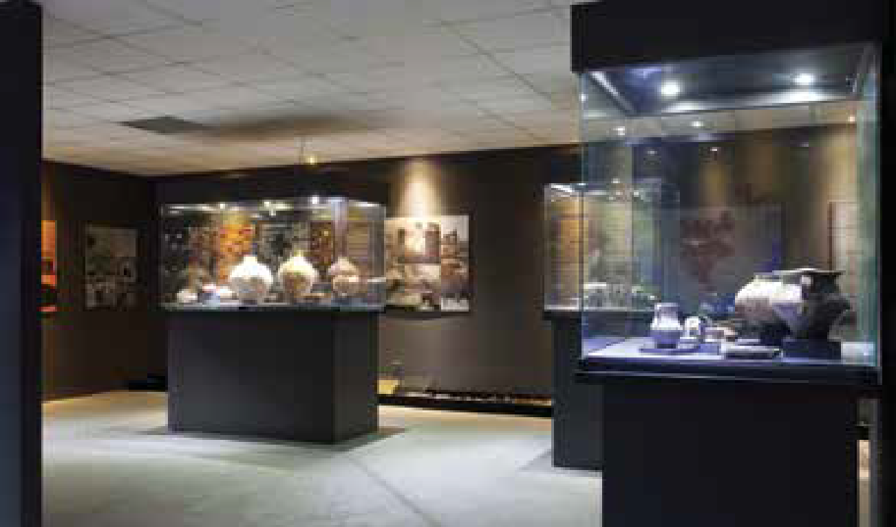

2.4. ПОСТИГНУЋА УЧЕНИКА

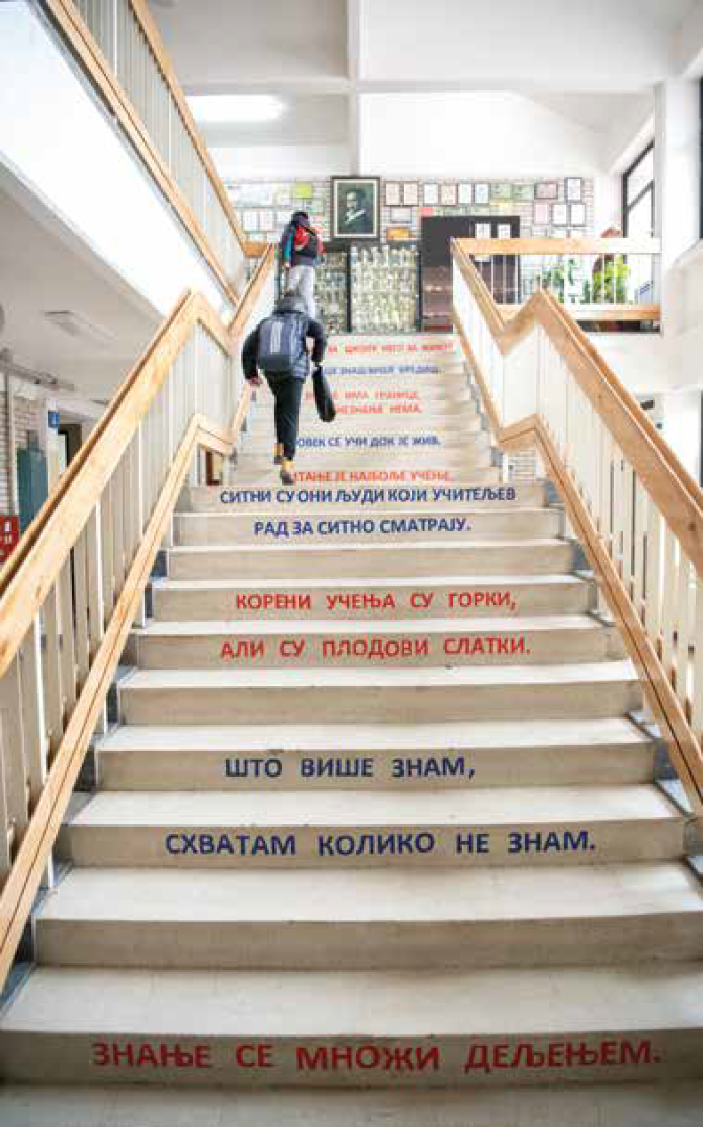

- Побољшање успеха и квалитета знања ученика у складу са исходима и образовним стандардима | 1.1.Учити ученике различитим техникама учења  1.2.Учити ученике да разликују битно од небитног, да издвоје кључне појмове, најбитније информације, личности...  1.3.Подстицати ученике да препознају и користе примену наученог  1.4. Кроз наставу се код ученика развијају компетенције које се мере ПИСА тестирањем  1.5.Наставници у настави користе задатке различитих нивоа за све области (основни, средњи, напредни ниво  1.6. Подстицати ученике да самостално истражују. израђују презентације,посећују музеје, културне центре, прикупљају материјале ван школе и да повезују теорију и праксу, тј. примењују знање у животним ситуацијама. | На часовима ред овне наставе се користе различите технике учења (истраживачко, проблемско учење, самосталан – практичан рад ученика, пројект – метода, израда презентације…)  Ученицима су доступни различити извори знања и они се подстичу да их користе.  У настави се користе различити типови задатака, који прате различите нивое знања (од репродукције до примене знања) и у већем обиму се користе задаци који провоцирају више нивое мишљења.  Унапређивање комуникативних вештина ученика.  Систематским и планираним активностима на часу, техникама учења, начинима сарадње и интеракције међу ученицима, као и самим обликом рада се код ученика развијају се компетенције потребне за решавање задатака који се мере ПИСА , националним и другим тестирањима (повезаност садржаја, употребљивост информација, разумевање инструкције, сарадња и комуникација, лпгичко размишљање, комбинаторика, решавање проблема..)  Израда задатака за ученике на нивоу СВ за свакодневни рад на часу са нагласком на остваривање и примену образовних стандарда  Израда тестова знања на нивоу СВ у складу са образовним стандардима  Организовати ученицима групне и појединачне посете. Мотивисати да се искаже креативност и шири спектар интересовања. | Предметни наставници, стручна већа,медијатекар , ППС, библиотекар  Предметни наставници, стручна већа,медијатекар , ППС, библиотекар | Континуирано током године  Континуирано током године | Повећање просечне оцене на нивоу предмета  Повећање резултата на тестовима знања  Повећање применљивости знања  Ученици уче различитим техникама, стиловима и методама учења  Повећање просечне оцене на нивоу предмета  Повећање резултата на тестовима знања  Повећање применљивости знања  Ученици уче различитим техникама, стиловима и методама учења  Постоји база задатака различитог нивоа на нивоу СВ  Ученици самостално уче, истражују, израђују презентације  У школи се реализују међупредметни пројекти који развијају ученичке компетенције | Протоколи за часове активне наставе  Продукти истраживања рада ученика  Урађени тестови знања  Анализе урађених тестова знања  Ученички радови, изложбе и презентације  Протоколи за часове активне наставе  Продукти истраживања рада ученика  Урађени тестови знања  Анализе урађених тестова знања  Ученички радови, изложбе и презентације  База задатака и евиденције о тестовима | Полугодишње  Полугодишње
2.Мере унапређивања образовно – васпитног рада у складу са развијањем кључних компетенција за целоживотно учење и општих међупредметних компетенција ученика | 1. Унапредити рад стручних већа, актива и тимова у свим сегментима  2. Осмислити мере јачања компетенција запослених у области општих и међупредметних компетенција ученика  3. Унапредити планирање и реализацију непосредних активности на часовима редовне наставе у циљу развијања општих и међупредметних компетенција ученика | -сарадња (планирање, организација, реализација, анализа и евалуација) на нивоу стручних већа, актива и тимова; сарадња (планирање, организација, реализација, анализа и евалуација) између стручних већа, актива и тимова  - радионице, предавања, обуке за запослене у области јачања међупредметних компетенција ученика  - организовати презентације примере добре праксе у школи и оформити базу примера добре праксе у школи (онлајн и непосредно) | Управа школе, Педагошки колегијум, стручна већа и активи, стручна служба школе |  | Постоји сарадња и заједничке активности (сусрети, састанци, пројекти, радионице, тестови…)
3. Мере унапређивања образовно- васпитног рада на основу анализе резултата ученика на завршном испиту | 3.1. Направити функционаланплан припреме ученика за завршни испит | На почетку школске године урадити план, програм и распоред часова припремне наставе за ученике 8. разреда  Направити план наставних садржаја који ће се радити на часовима припремне наставе на нивоу СВ, а на основу анализе резултата на ЗИ. | СВ, ППС, управа школе | На почетку шк.године | Израђен план припреме | План и његова реализација | полугодишње
 | 3.2. На састанцима стручних већа и актива дефинисати области, теме и наставне јединице из којих ученици имају најслабији резултат на завршном испиту и интегрисати их у редован програм | На нивоу СВ дефинисати конкретан наставни садржај који ће се поред редовног плана обрађивати на часовима редовне наставе од 5.до 8.разреда  У плановима и припремама планирати задатке из ових области који ће се задавати ученицима за рад на часу и код куће уз обавезну проверу | СВ, ППС, наставници | Континуирано | Дефинисани садржаји , направљен план реализације тих садржаја и праћење реализације плана | Записници СВ, педагошка документација, планови, извештаји, анализе | полугодишње
 | 3.3. Појачати рад на типовима задатака који имају најслабије резултате на завршном испиту | Н а часовима редовне, допунске, додатне и припремне наставе користити различите типове и нивое задатака, с посебним нагласком на типове задатака који имају најмању успешност тј.тачност на завршном испиту  Формирати базу задатака на нивоу школе за сва СВ | СВ, ППС, наставнициПедагошки колегијум | Континуирано | На часовима редовне наставе се појачано ради на типовима задатака који имају најслабије резултате на завршном испиту  Оформљена база задатака на нивоу СВ и школе и користи се у припреми за рад и наставном раду | Записници СВ, припреме за час, оперативни планови, протоколи за посматрање часа  База задатака | полугодишње
 | 3.4. Остварити међупредметно повезивање, тематско планирање, пројектна настава  3.5. Подстицати примену наученог на обукама и семинарима у свим разредима  3.6. Ојачати компетенције наставника у области вредновања резултата и оцењивања ученика у циљу достизања исхода наставе и развоја ученичких компетенција  3.7. Унапредити рад стручних већа и јачање компетенција наставника за планирање и реализацију наставе | Тематско планирање у области сродних предмета на нивоу одељења, разреда и образовног циклуса  Активна реализација огледних, угледних часова, као и међупредметних пројеката  Обуке за наставнике у установи и ван ње  База примера добре праксе  Сарадња у планирању - тематско планирање, уједначити критеријум оцењивања, база тестова , задатака на нивоу стручних већа  Промотивне активности (изложбе, јавни час, пројекат, радионица, представа, видео презентација..)  Заједнички састанци стручних већа и актива | СВ, ППС, Педагошки колегијум | континуирано | У школи се практикује тематско планирање и интегративни приступ настави  Континуирано се реализују огледни, угледни часови, као и међупредметни пројекти  Постоји база примера добре праксе  Реализују се промотивне активности (изложбе, јавни час, пројекат, радионица, представа, видео презентација..) |  | полугодишње  полугодишње
4.Пружање одговарајућих облика подршке и прилагођавања наставе и васпитања свим ученицима којима је потребна додатна подршка | 4.1. Израда педагошких профила, ИОП-а и прилагођених програма  4.2Осмишљено и функцион. прилагођавање наставе и васпитања ученика је у складу са планом индивидуализације | Идентификација свих ученика којима је потребна подршка  Израда ИОП-а  Планирање активности прилагођавања рада на часу је усклађено са ИОП-ом  Методе, технике, материјали, задаци који се користе за рад с ученицима су у складу с мерама индивидуализације и прилагођавања, тј. могућностима ученика  Праћење ефеката прилагођавања и напредовања ученика  Промоција примера добре праксе | Мини тимови, наставници, Тим за инклузију, ППС, родитељи | Почетак сваке школске године  Континуирано | Идентификовани ученици  Израђени профили  Планирају се и реализују прилагођени задаци и активности за ове ученике  Ученици су укључени у различите видове активности на часу и у школи  Промоција примера добре праксе | Спискови ученика  ИОП-и и прилагођени програми и профили  Извештаји и записници СВ  Анализе  Педагошка евиденција ППС | полугодишње  полугодишње
5.Организовање адекватне подршке надареним ученицима | 5.1. Идентификовање надарених ученика  5.2. План активности у школи и ван ње за рад с надареним ученицима  5.3. Унапредити услове рада  5.4. Праћење и јавна промоција напредовања ученика | Иднтификовати ученике  Израдити профиле и ИОП-3  Планирати сарадњу са другим установама из области науке, културе, уметности и спорта за рад с ученицима  Унапредити наставна средства и доступност различитим изворима знања  Укључити ученике у јавне наступе, смотре, такмичења, конкурсе које организује школа, локална заједница и институције из области науке, културе, уметности и спорта  Пратити напредак, похваљивати, јавно оглашавати, награђивати... | Учитељи  Наставници  ПП служба  Тим за инклузију  Управа школе  Педагошки колегијум | Почетак сваке школске године  Током године | Идентификовани ученици  Израђени профили  Планирају се и реализују прилагођени задаци и активности за ове ученике  Ученици су укључени у различите видове јавних наступа, такмичења  У школи се води евиденција о томе  У школи постоји систем похваљивања и награђивања | Извештаји о напредовању ученика, Извештаји са такмичења  Записници већа,  Фотографије, новински чланци... | На почетку сваке школске године / прво тромесечје  полугодишње
6.Резултати ученика 8.разреда на завршном испиту су најмање на нивоу просека општине | 6.1 Oбрада и анализа резултата пробних и завршних испита  6.2. Праћење успешности при упису у средње школе  6.3. Примена мера за побољшање резултата  6.4.Израда иницијалних, полугодишњих и годишњих тестова знања и онлајн тестова на нивоу стручних већа и размена резултата на нивоу СВ и установе  6.5. Функционална сарадња на нивоу стручних већа, разреда, одељењских већа и међупредметна сарадња  6.6. Укључивање родитеља као фактор мотивације и подстицања развоја ученика | Обрадити резултате и урадити анализу пробних и завршних тестова  Донети конкретне планове мере унапређивања квалитета знања ученика и побољшања резултата ученика на завршном испиту; радити на реализацији истих, као и евалуацији ефеката примене датих мера (на нивоу установе, стручних већа и конкретних одељења)  Квалитетна анализа иницијалних, полугодишњих и годишњих тестова и директна примена резултата у планирање и припремање наставе.  Упоредити листе жеља са реалним стањем при упису  Планирати мере за подизање нивоа остварености стандарда средњег и напредног нивоа (посебно у математици и српском језику)  Квалитетна и континуирана сарадња стручних већа -хоризонтално и вертикално (заједнички састанци, планови, промоције реализованих активности, размена..)  Родитељи укључени у наставни процес, радионице за родитеље на различите теме | Стручна већа, наставници информатике  ППС, ОС, СА за ШРП  СВ. СА за ШРП  Педагошки колегијум  Стручна већа, наставници ППС, пом. директора, директор  Стручна већа, наставници  ППС, ОС, СА за ШРП  СВ. СА за ШРП  Педагошки колегијум  Управа школе  Тим за сарадњу са родитељима Савет родитеља  ППС | Септембар сваке школске године  Током године  континуирано | Резултати пробних завршних испита анализирани и донете мере за побољшање се реализују  Анализа успешности уписа у средње школе  Резултати на тестовима су бољи из године у годину и 2025.су најмање на нивоу просека Републике Србије  Постоји сарадња стручних већа -хоризонтално и вертикално (заједнички састанци, планови, промоције реализованих активности, размена.. | Записници СВ , анализа, план мера  Анализа, евиденција, спискови уписаних ученика  Резултати ученика на тестовима знања и завршним испитима, као и анализе истих | Полугодишње  Годишње  полугодишње
7. Школске оцене су у складу са резултатима на завршном испиту | 7.1.Уједначавње захтева за ученике на нивоу стручног већа  7.2. Уједначити критеријуме оцењивања на нивоу стручног већа  7.3. Урадити анализу усклађености оцена са резултатима на завршном испиту и планирати мере за постизање усклађености  7.4. Међупредметно повезивање у планирању, реализацији наставе и евалуацији остварених исхода, циљева, компетенција ученика  7.5. Ојачати компетенције наставника у области формативног и сумативног оцењивања | Израда и примена критеријских тестова знања на нивоу СВ  Израда и дефинисање критеријума оцењивања на нивоу СВ  Урадити анализу оцена и резултата  Планирање мера за усклађивање оцена и резултата  Израда задатака за различите стандарде и различите нивое знања  Формирање базе задатака и базе тестова на нивоу стручних већа, нивоу разреда и нивоу школе.  Остварити међупредметно повезивање заједничким планирањем одређених активнопсти и /или тематско планирање, израдом тестова на нивоу сродних стручних већа у циљу побољшања квалитета знања, достизање исхода и развој ученичких компетенција. Заједничка евалуација остварених ефеката ради планирања следећих корака.  Обуке, размена , предавања, курсеви и радионице за наставнике у области оцењивања. | СВ, ППС, Педагошки колегијум  Тим за обезбеђивање квалитета и развој установе  наставници  СВ, ППС, Педагошки колегијум  Тим за обезбеђивање квалитета и развој установе  Управа школе  наставници | Континуирано | Урађени и примењени критеријски тестови на нивоу СВ  Урађене анализе, планирање мера и реализација истих  Урађени задаци по нивоима и стандардима се примењују у настави  Остварује се међупредметно повезивање заједничким планирањем одређених активнопсти и /или тематско планирање, израдом тестова на нивоу сродних стручних већа у циљу побољшања квалитета знања, достизање исхода и развој ученичких компетенција | Тестови, анализе, евиденције, записници, протоколи | полугодишње  полугодишње
8.Унапређивање рада ваннаставних активности у школи | 8.1.Формирати листу секција  8.2.Видно истаћи распоред реализације ваннаставних активности  8.3.Реализација ваннаставних активности  8.4. Мотивисање ученика за учешће у ваннаставним активностима  8.5. Промоција ученичких резултата и продуката насталих у раду секција и ваннаставних активности | На основи анкетирања интересовања ученика формирати листу секција  На основу задужења направити распоред одржавања ваннаставних активности и истаћи га  Планиране садржаје реализовати  Ваннаставне активнсоти реализовати и ван школе (музеји, археолошко налазиште, огледно добро, установе културе, научни институти..)  Вршити промоцију реализованих активности и продуката ученичких радова на часовима ваннаставних активности | СВ, ППС  пом. директора, директор  задужени наставници | Сваке шк.године  Септембар сваке школске године  Током године | Урађена анкета  Формирана листа као помоћ при подели зад ужења у оквиру четрдесеточасовне радне недеље  Постоји распоред реализације и видно је истакнут  На различите начине се врши промоција реализованих активности и ученици учествују на такмичењима и конкурсима | Презентован извештај о анкети  Извештаји рада секција  Одржани јавни наступи, учешће на смотрама школа, конкурсима...  Продукти рада секција  Дневник посебних облика ВОР | Јун сваке шк.године  Октобар сваке шк.г.  полугодишње
9. Стручно усавршавање наставника у области јачања компетенцијапланирања, реализације наставе и коришћење иновација у наставној пракси | 9.1.Планирање и реализација стручног усавршавања на нивоу потреба установе , стручних већа и индивидуалних потреба запослених  9.2. Примена наученог у пракси  9.3. Мотивација запослених за напредовање и професионални развој  9.4. Сардња са родитељима као фактор мотивације и подстицаја развоја ученика | Урадити план стручног усавршавања на нивоу школе  Радити на ачању компетенција наставника у области рада са ученицима на јачању општих међупредметних компетенција ученика, оцењивању ученика, подстицај и мотивација за учење, иновативне технике и методе рада, тематско и интегративно планирање, израда тестова и стручна анализа тестова знања на нивоу школе, стручног већа, разреда, одељења, групе и појединачног ученика…  Радионице за родитеље, састанци, подршка родитељима | Тим за професионални развој  Тим за обезбеђивање квалитета и развој установе  СВ  права школе  Тим за сарадњу са родитељима Савет родитеља  ППС |  | Урађен план стручног усавршавањ ана нивоу школе, стручних већа, индивидуално  Реализују се различите обуке у школи и ван ње  У школи се реализује подршка родитељима у области мотивације и подстицаја развоја ученика |  | полугодишње

2.5. ОБЛАСТ: ПОДРШКА УЧЕНИЦИМА

РАЗВОЈНИ ЦИЉ | ЗАДАЦИ | АКТИВНОСТИ | НОСИОЦИ АКТИВНОСТИ | ВРЕМЕ РЕАЛИЗАЦИЈЕ | КРИТЕРИЈУМ УСПЕХА | ИНСТРУМЕНТИ | ВРЕМЕ ЕВАЛУАЦИJE
1.Остварити систем пружања подршке свим ученицима у школи | 1.1 Пружати подршку ученицима у учењу | Одељенске заједнице на тему “ Како да учимо“  Радионице, истраживања и пројекти на тему „ Учење учења“  Учење у новим условима (онлајн и комбиновани модел наставе )  Учење помоћу нових алата, технологија, платформи  Реализовати допунску  наставу  по плану и у складу са потребама и постигнућима ученика  Обезбедити вршњачку помоћ у учењу  Реализовати пројекат „Покрени знање – помози ми да научим“ (волонтерска онлајн подршка учењу математике, физике и хемије од стране студената и ученика Математичке гимназије)  Подстицати иницијативу ученика, више критичког размишљања и мотивације ученика за учење | Учитељи, ОС, ППС, вршњаци  ОС, Учитељи  Учитељи, наставници и ППС  аставници и ППС  Учитељи, наставници и ППС  ОС, ППС  Наставници, ППС, 43 ученика  Ученички парламент, учитељи, наставници и ППС | Септембар/ октобар  сваке године  Током  године  Током  године  Током  године  Током  године  Током  Године  Током  Године  Током  Године | Одржане ОЗ  Одржане радионице  Одржане радионице  Одржано саветовање  Реализовани часови по потреби  Одржане активности  Одржане активности  Одржане активности | Извештаји, продукти  Евиденција у дневницима  Евиденција о часовима допунске наставе  Евиденција о активностима  Евиденција о активностима  Евиденција о активностима | Полугодиште  Крај шк.године  Полугодиште и крај  Крај школ.год.  Крај школ.год.
 | 1.2 Пружање васпитне подршке ученицима | Комуницирајмо ненасилно- недеља посвећена ненасилној комуникацији  Одељенске заједнице и радионице на тему комуникација, сарадња, толеранција, подна равноправност  Обележавање Дана породице  Организовање хуманитарних акција (за сиромашне другове,Свратиште,помоћ старим лицима..)  Добротворни турнири, концерти, вашари  Формирати разне ђачке клубове (Читалачки клуб,шаховски, ликовни,музички...)  Активности које подстичу инклузивну културу школе (пројекти, конкурси, радионице, обележавање значајних датума)  Посета истакнутог спотристе школи  Посета писца,песника, глумца школи  Посете установама културе  Сусрети са писцима и њихов упис у ЛИРСКИ СПОМЕНАР, који се користи као додатно средство у настави.  Истицање добрих примера у свим областима (резултате ,конкурса у одељењима за доброг друга и алтруизам.. )  Подршка ученицима у васпитању кроз књижевност и читање и у васпитно-образовном процес уопште. Образовање уз уметност. Јачање васпитне улоге библиотеке и школе у правцу развоја интеркултуралног образовања  (Развој читалачких навика и нивои читања: родно читање, предузетничко читање, вредносно читање)  Формирање базе е извора, креирање библиотеке у облаку. | Сви заинтересовани, ВТ, Родитељи  Вршњачки тим ,УП ,сви ученици , учитељи и наставници  Учитељи, наставници ФиЗ васпитања  Учитељи, наставници  психолог,библиотекар,учитељи ,предметни наставници и гости  Сви у школи, ТИО школе  Наставници физичке културе  Библиотекари, наставници српског јез.,ППС  ОС  Библиотекари  Учитељи, ОС,сви запослени  Библиотекари, наставници и учитељи  Библиотекари, наставници информатике | Април  Током  године  Мај  Током године  Током године  Током године  Током године  Два пута годишње  Два пута годишње  Током године  Током године  Током године  Током године | Реализованепланиранеактивности  Обележен данпородице  Организованехуманитарне акције  Одржани турнири по плану  Формирани и активни су разни клубови  Реализованеактивностипоплану  Реализована посета спортисте и писца  Реализована посета  Реализоване активности по плану  Реализоване активности  Реализоване активности по плану  Реализоване активности  База је креирана | Фото, панои, записи  Извештај, фотографије  Запис на сајту школе  Евиденција,продукти  Извештаји, продукти  Фотографије,извештаји на сајту школе  Извештаји са такмичења, конкурса итд.  Извештаји на сајту школе, школском часопису  Извештаји на сајту школе, школском часопису  Евиденција, извештаји | Крајгодине  Крај  Године
 | 1.3. На основу анализе успеха и владања предузети мере подршке ученицима | Допунски и додатни рад по потреби  Израда ИОП а као видова подршке одн.подстицаја  Индивидуално саветовање о начинима учења | Учитељи и наставници  Учитељи, наставници, Одељенске старешине и ППС | Токомгодине  Почетком године  Константно | Реализованичасови  Израђени ИОП-и  Обављано саветовањепо потреби | Евиденција у дневницима  Евиденција у ппс  Забелешке у дневницима рада | Троме-сечно
 | 1.4.Укључивање породице односно законских заступника у пружање подршке ученицима | Индивидуални саветодавни рад са родитељима  Родитељски састанци , радионице и припремљени материјали у ел форми : Васпитни стилови ,развојне потребе деце,опасности од интернета,здрави стилови живљења,позитивна дисциплина, опасности од дроге  Родитељи предавачи  Сарадњаса ЦСР, са водитељима случаја или конференције случаја по потреби | Учитељи, ОС,ППС  Учитељи, ОС,ППС  Родитељи  ППС,ОС | Током године,  По договору  Током године  По договору  По потреби | Реализованипо плану  Реализованаактивност  Сарадња обављана  Сарадња обављана | Записници у дневнику одељења, Тима за сарадњу са родитељима  Евиденција у дневнику рада  Евиденција у дневнику рада  Евиденција у ппс | Крај  године
 | 1.5. Сарађивати са релевантним институцијама и појединцима у пружању подршке ученицима | Сарадња са Домом Здравља Гроцка  Сарадња са ЦСР  Сарадња са Развојним саветовалиштем  Сарадња са ИРК СО Гроцка  Сарадња са Црвеним крстом Гроцка  Сарадња са Канцеларијом за младе СО Гроцка  Организовати сарадњу и комуникацију са вршњацима (ученицима) из других школа.  Сарадња са Физичким и Хемијским факултетом као Математичком гимназијом  Сарадњаса НС Петница, Ваљево  Сарадња са РЦ за таленте, Београд | ППС,  Учитељи,  одељенске старешине  ППС,  Учитељи,  одељенске старешине | Константно  и по потреби  Константно  и по потреби | Сарадња обављана по плану и потреби  Сарадња обављана по потреби | Евиденција у ппс  Евиденција | Крај године  Крај године
 | 1.6.Пружати подршку ученицима при преласку из једног у други циклус образовања | Радионице „ Како учити у 5.разреду“  Израда транзитних ИОП а за ученике којима је потребна подршка  Реализација посета предметних наставника одељењима 4.разреда  Сарадња са средњим школама Београда | Ппс,учитељи, предметни наставници  Учитељи, одељенске старешине  Предметни наставници  Ппс, одељенске старешине | Током године  По потреби  Током године,по плану  Април – новембар и попотреби | Реализоване радионице у 4.разреду  Израђени ИОП и  Евиденције у дневницима  Евиденције у дневницима рада и ппс | Евиденције у дневницима рада  Евиденција у ппс  Евиденција у дневникурада  Евиденција у дневницима рада ппс | Крај године  Крај године  Крај године
2.Подстицати лични, професионални и социјални развој ученика | 2.1. Развијање социјалних вештина ученика | Радионице : Умеће комуникације,Умеће одрастања, Учионица добре воље  У туђим ципелама (замена улога)  Припрема позоришне представе на тему превенција насиља  Спортски дан – фер игром против насиља  Вршњачко учење у области комуникације и медијације  Снимање филмова, клипова и других медијских порука на значајне теме | Учитељи, Ппс, одељенске старешине  Ученици,сви запослени  Учитељи, драмска секција, наставници српскогјезика  Ученици, наставници физичке културе  Вршњачки тим и ученици  Учитељи, наставници и ученици, ППС | Током године  По договору  Друго полугодиште  Пролеће, март  Током године  Током године | Одржане радионице  Реализованаактивност  Приказанапредстава  Реализованспотрски дан  Реализованеактивности  Приказан филм, видео, клип... | Евиденције у дневницима рада и ппс  Извештај, снимци,  фотографије  Снимак, запис, извештај  Извештај, фотографије  Извештај, фотографије  Извештај, снимак | Крај године  Крај године  Крај године  Крај године
 | 2.2. На основу праћења укључености ученика у ваннаставне активности и интересовања ученика понудити листу ваннаставних активности | Анкетирати ученике и формирање листе ваннаставних активности  Организовање различитих секција и ваннаставних активности у складу са интересовањима  Праћење реализације ваннаставних активности  Промоција продуката вна(изложбе,приредбе,представе,турнири, концерти...)  Мала школа КАЛИГРАФИЈЕ - СЛОВО | Учитељи, одељенске старешине  Учитељи и наставници  Стручна већа,ппс,помоћници директора  Учитељи, наставници, ученици  Библиотекари, наставници ликовне културе, наставници верске наставе | Крајем шк.год.за наредну годину  По плану, током године  По плану, током године  Током године | Обављено анкетирање  Обављене посете  Приказанипродукти, изложбе,  Промоције  Задовољство због стеченог умећа, могућности изложбене презентације у школи и ван школе, као и могућа продаја производа | Формирана листа вна  Протоколи о посетама  Снимци, фотографије,извештаји  Извештаји, фотографије, изложбе | Крај године  Крај године  Крај године  Крај године
 | 2.3. Промовисање здравих стилова живота | Радионице ,пројекти и конкурси на тему „Здрави стилови живљења“  Реализовати Пројекат „ Креативни рад са ученицима на превенцији ПАС“  Одељенске заједнице на тему Здрав живот, исхрана, значај вежбања  Реализовати активности међупредметне сарадње на тему „ Одговоран однос према здрављу“  Изложбе  радова, продуката  ученика у холу  школе  Турнири у спотровима  Пролећни крос | Наставници биологије, ППС, ОС, гости из ДомаЗдравља  ППС, учитељи и наставници  ОС,ППС  Ученици и наставници  Учитељи, наставници, вршњачки тим  Наставници ФиЗ, учитељи | По договору, током године  Током године  Током године  Током године  По договору  По плану | Одржане оз на оветеме  Реализоване активности, изложени продукти  Одржане активности  Изложени радови  Одржане активности | Фотографије, извештаји  Продукти, извештаји у дневнику рада  Фотографије, презентације  Записи,припреме и извештаји  Записи,извештаји  Извештаји, фотографије | Крај године  Полугодиште и крај године  Крај године  Крај године  Крај године  Крај године
 | 2.5 Кроз наставни рад и ваннаставне активности подстицати професионални развој ученика, односно каријерно вођење и саветовање | ПО кроз часове редовне наставе  Радионице у оквиру Пројекта „На прелазу у средњу школу „  Студијске посете фирмама  Ученичке посете средњим школама  Посете стручњака/стручњака родитеља школи одн.часовима  Он лине саветовање у области каријерног вођења | Учитељи, наставници  Тим за ПО, ОС 7. и 8. разреда  ОС 7. и 8. разреда  ОС 7. и 8. разреда  Одељенске старешине, предметни наставници  Родитељи, гости  Тим за ПО | По плану  Током године  По  договору  Подоговору  Током године, по договору  По договору | Реализовани часови ред.наставе  Реализоване радионице  Посете обављене  Обављене посете школама  Реализоване посете стручњака  Реализоване активности | Евиденција у дневнику рада  Евиденција, фотографије  Евиденције, извештаји  Извештаји, фотографије  Извештаји, фотографије  Извештаји | Крај године
3.Остварити систем подршке ученицима из осетљивих група и ученицима са изузетним способностима | 3.1.Створити услове у школи за упис ученика из осетљивих група | Улазни интервју приликом уписа ученика из осетљивих група у нашу школу  Прилагођавање простора и отклањање комуникацијских препрека тамо где је потребно | ППС,  Педагошки асистент  Минитимови и ТИО школе | На почетку и током године  Током године | Уписани ученици из осетљивих група  Предузете мере прилагођавања |  | Крај године
 | 3.2. Предузимати мере за редовно похађање наставе ученика из осетљивих група | Примена мера из Акционог плана школе против осипања ученика | Учитељи, ОС, педагошки асистент, секретар школе | Током године | Реализованепланиранеактивности |  | Крајгодине
 | 3.3.Примењивати индивидуализовани приступ /ИОП за ученике из осетљивих група и ученике са изузетним способностима | Израда индивидуалних планова подршке против осипања за ученике који су у ризику од напуштања школе  Израда ИОП а за ученике са тешкоћама у савладавању градива и постизању стандарда знања  Израда ИОП 3 за ученике са изузетним способностима и талентима | Учитељи, одељенске старешине, педагошки асистент  Минитимови и ТИО  Мини тимови и ТИО | Почетком и токомгодинепопотреби  Почетком и током године по потреби  Током године по потреби | ИзрађениИППО  Израђени ИОП-и  Израђени ИОП-и | ЕвиденцијаИППО  Евиденција ИОП-а у ппс | Полугодиште
 | 3.4.Организовање компезаторних програма / активности за подршку у учењу ученицима из осетљивих група  3.5.Успоставити механизме за идентификацију ученика са изузетним способностима и стварање услова за њихово напредовање | Организовање планова подршке учењу  Израда и употреба инструмента за препознавање даровитих ученика од стране учитеља одн.наставника | Учитељи, наставници  ППС, педагошки асистент  Учитељи, предметни наставници, ППС | По потреби током године  Током године | Реализовани програми по потреби  Израђени и употребљавани инструменти | Евиденција о реализацији  Евиденција, извештаји | Крај године
 | 3.6.Сарађивати са релевантним институцијама и појединцима у подршци ученицима из осетљивих група и ученицима са изузетним способностима | Сарадња са Регионалним центром за таленте  Сарадња са научном станицом Петница  Сарадња са ЦСР  Сарадња са Удружењем Рома СО Гроцка | ППС, наставници  Одељенске старешине, предметни наставници и ппс  Педагошки асистент | Током године | Остварена сарадња | Евиденција, извештаји | Крај године
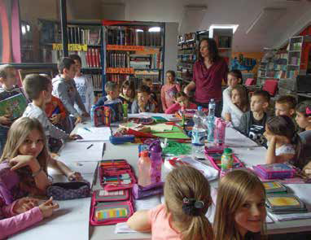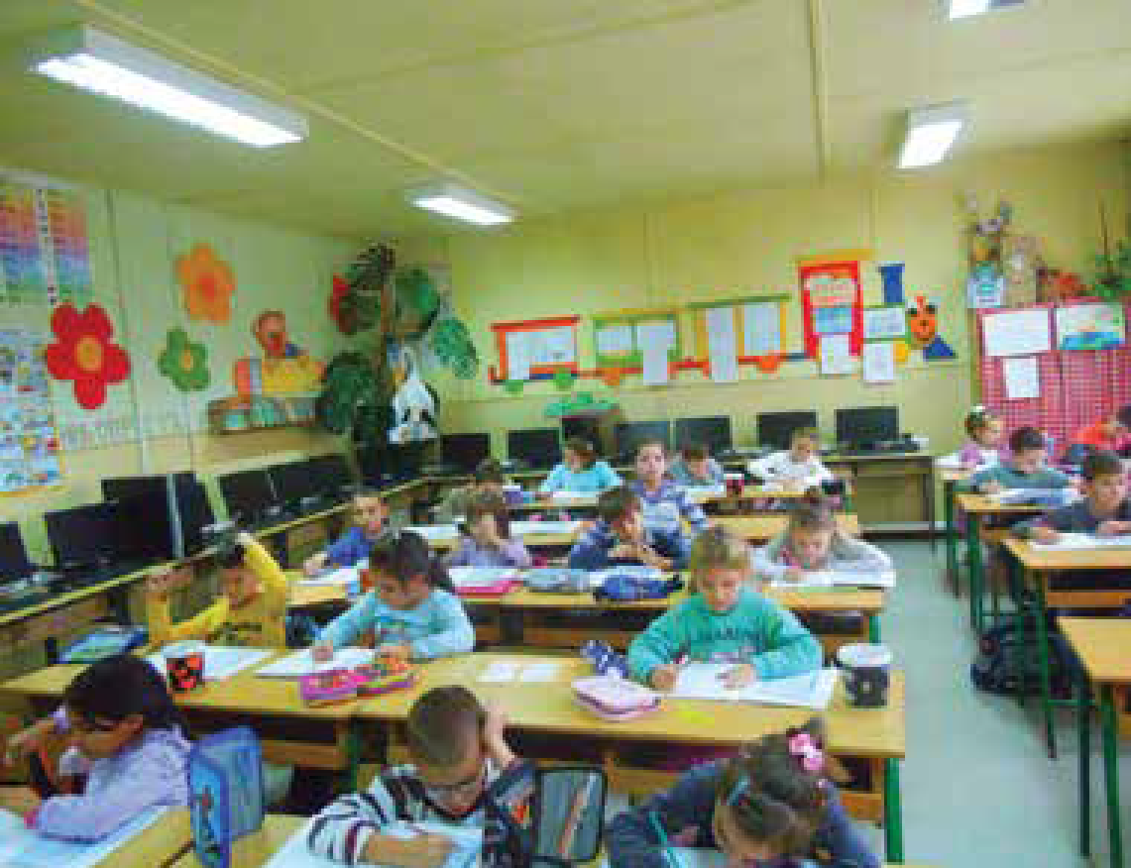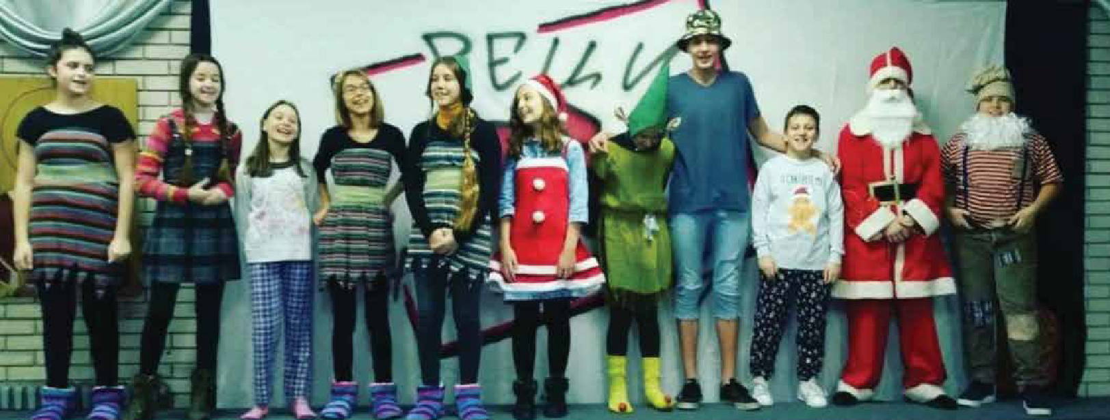

2.6. ОБЛАСТ: ЕТОС – КЛИМА И АТМОСФЕРА У ШКОЛИ
РАЗВОЈНИ ЦИЉ | ЗАДАЦИ | АКТИВНОСТИ | НОСИОЦИ АКТИВНОСТИ | ВРЕМЕ РЕАЛИЗАЦИЈЕ | КРИТЕРИЈУМ УСПЕХА | ИНСТРУМЕНТИ | ВРЕМЕ ЕВАЛУАЦ.
1.Даље јачање угледа и промоција школе од стране свих актера | 1.1.Уређење школског простора | -Редовно и правовремено ажурирање података на огласним таблама у холу централне и подручних школа  -Естетски, еколошки и функционално уређење свих просторија школе по угледу на централни хол  -израда паноа  - Улазни простор школе уредити да показује добродошлицу | -домари,  -директор,  -стручна већа,  -наставници ликовне културе,  -ученици,  -родитељи  - Тим за уређење школе | До краја школске године | -постављена табла са свим потребним информацијама  -уређени ходници и учионице | -реализована активност | Тромесечно
 | 1.2.Организовање сталне и повремених изложбeних поставки у централном холу школе | -Постављање ликовне изложбе ученика,изложбе предметних наставника(историја,географија,биологија,веронаука......)  - Постављање техничке изложбе ученика и наставника технике и технологије  Изложба калиграфских радова - СЛОВО -библиотекарчићи  - Плакати и панои у оквиру пројекта " Школа без насиља"-ученици млађих и старијих разреда, родитељи и сви запослени у школи  - Организовање Божићне приредбе  Светосавска приредба  -Осмомартовска приредба  Приредба за Васкрс-  Приредба за Дан школе-  Приредба за будуће прваке | -наставници ликовне културе,музичке културе,наставници  -учитељи  -наставници изборних предмета  - наставници технике и технолгије | континуирано | -постављене бар три изложбе годишње | Извештаји о релизованим активностима | крај сваке школске године
 | 1.3.Промовисати успехе ученика и запослених у наставним и ваннаставним активностима школе и заједничким активностима школе и локалне заједнице  1.4.Представљање свих тимова који раде у школи.  1.5. Израда летописа школе | -Објављивање извештаја о спроведеним акцијама у школском листу, на разгласу, сајту, локалним штампаним медијима и стручним часописима  - Праћење школског успеха и других резултата бивших ученика у средњим школама | -стручна већа,  -информатичар,  -новинарска секција,  -уредништво  “ Винчанског писма“  -тим за јавно информисање  - Тим за уређење сајта школе  ОС, наставници, ППС | Континуирано  На крају шк.годин | Реализовани : -извештаји,  -чланци,  -ажуриран сајт | -анализа извештаја о објављеном  -вођење евиденције о реализованом | четири пута годишње
2.Подршка свим актерима школског живота у јачању ненасилне комуникације | 2.1.Организовати семинаре, предавања, радионице на тему ненасилне комуникације и конструктивног решавања проблема  2.2 Промовисати Правилник о понашању како би се обезбедило прихватање и доследно поштовање норми којима се регулише понашање и одговорност свих учесника школског живота.  2.2. Кућни ред и Правилник о понашању ученика, наставника, других запослених и родитеља који су сви прихватили. Поштовањем прихваћених правила, међусобним уважавањем и хуманим опхођењем у школи се подстиче и негује култура понашања.  Брошура који се даје свим учениима. | -Акредитовани семинари за запослене  -Предавања за родитеље  - Радионице за ученике и запослене (СУ у установи)  - Увести униформе за ученике  - Радионице за ученике посвећене хуманим вредностима и здравим стиловима живота | -директор  -стручна већа  -тим за спречавање насиља | Једанпут у току школске године за сваку активност  током школске године | -извештаји,  -потврде о учешћу | -реализована активност | крај сваке школске године
3.Информисање свих актера школског живота о раду органа школе | 3.1.Информисати Савет родитеља о одлукама Школског одбора  3.2.Информисати родитеље и наставнике о одлукама и закључцима Школског одбора и Савета родитеља | -Постављање записника на сајт школе и на огласну табвлу  - Извештавање на родитељским састанцима  - учествовање свих наставника и учитеља у виду слања материјала за школски сајт | -чланови Школског одбора, Савета родитеља, | Континуирано | -поднети извештаји | записници,  извештаји | Тромесечно
4.Даље јачање заједништва и припадности | 4.1. Организовање заједничких активности ученика, наставника и родитеља  Укључивање родитеља у све сегменте живота и рада школе  Ангажовање родитеља у реализацији ваннаставних активности и школских акција  -Организација добротворних турнира,концерата  -Организовање акција(размена учбеника,сакупљање уџбеника,сакупљање старе хартије  -Организовање годишњег маратона  -Оснивање школских клубова, читалачких клубова у оквиру библиотеке  -Организовање забаве  -Организовање заједничког часа са ученицима који деле исту учионицу  -Два школска празника: Дан наших успеха(цртање,глума,талентованих ученика) и Дан различитости  -Орагнизовање акција особа са инвалидитетом  - Обележавање јубилија: Светски дан дечје књиге, Светски дан књиге и ауторских права  - Продубљивање сарадње са основним школама из окружења  - Сарадња са традиционалним верским заједницама  - Израда постера и плаката посвећених људским правима и култури инклузивности  - Сарадња са локалним спортским удружењима  -организовани одласци ученика и наставника верске наставе у цркву у Винчи  Посета институцијама културе: Народна библиотека Србије, Библиотека града Београда, издавачке куће. | -Књижевне вечери у библиотеци  -Дружења и заједничке активности ученика централне школе и подручних одељења  -Организација обилазакаа значајних локалитета (археолошко налазиште,огледно добро Радмиловац,нуклеаарни институт Винча,Авала)  -Посете музејима  - Ангажовање родитеља и бивших ученика у презентацијама занимања  - Организовање заједничких дружења, излета,...са школама из окружења  - Организација радионица у школи и у верским објектима поводом верских празника ( Божић, Ускрс,...)  - Организација посете АМСС, као и радионице на тему “Деца и саобраћај”.  - Организација “Школског базара”, предузетнишство.  (ученици у одређеном периоду продају своје практичне радове,цртеже... ) | -директор  -стручна већа  -локална заједница  -вероучитељи  - свештеници локалног верског објекта  - наставници технике и технологије  - Чланови тимова за инклузивно образовање и уређење школе, наставници грађанског васпитања | Континуирано  током школске године, као и у време поменутих верских празника  По потреби (у складу са календаром  празника којима се промовишу  људска права) | реализована активност | извештаји | крај сваке школске године

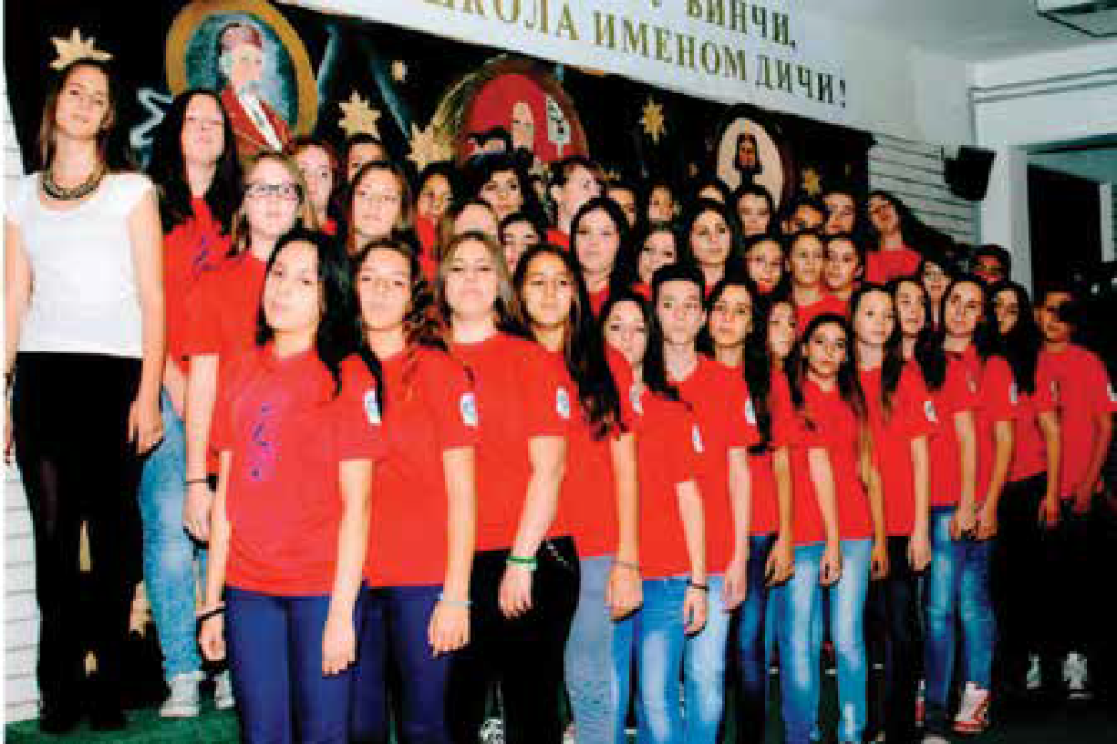

2.7. ОБЛАСТ: РЕСУРСИ
РАЗВОЈНИ ЦИЉ | ЗАДАЦИ | АКТИВНОСТИ | НОСИОЦИ АКТИВНОСТИ | ВРЕМЕ РЕАЛИЗАЦИЈЕ | КРИТЕРИЈУМ УСПЕХА | ИНСТРУМЕНТИ | ВРЕМЕ ЕВАЛУАЦ.
1.Функционално коришћење материјално –техничких ресурса | 1.1.Повећање обима функционалног коришћења расположивих наставних средстава  1.2.Оспособити запослене за извођење наставе уз употребу нових информационих технологија | На часовима редовне наставе се континуирано и функционално користе сва расположива наставна средства  Организовати обуку за наставнике (употреба паметне табле)  Повећање броја наставника који учествују у пројектима дигитализације наставе (нпр. Пројекат ,,2000 дигиталних учионица”) | Наставници, учитељи, СВ  Управа школе  СВ, ППС | До краја школске 2022/2023. | На 80% часова редовне наставе се функционално користе наставна средства и постојећи ресурси  Реализоване обуке наставника |  | Крај школске 2022/23.
2.Професионални развој и развијање свих компетенција наставника | 2.1.Стручно усавршавање наставника у установи  2.2.Стручно усавршавање наставника ван установе | Реализација већег броја угледних часова са конкретним иновацијама  Интерне радионице (примери добре праксе, размена знања/искустава стечених на разним облицима стручног усавршавања)  Јачање компетенција наставника (прилагођавање садржаја уз уважавање специфичности ученика/одељења)  Циљани одабир адекватних акредитованих семинара  Напредовање и стицање звања наставника и стручних сарадника | Стручна већа  Управа школе  ППС  Наставници  Учитељи | Током сваке школске године | СУ наставника у установи и ван ње се реализује по плану  Наставници имају развијене компетенције  Реализовано професионално напредовање и стицање звања | Евиденција о СУ у установи и ван ње  Записници СВ, евиденција ППС, управе школе  Припреме за час, записници са састанака, протокол за посматрање часа, евалуционе листе за наставнике и ученике  Сертификати са семинара, записници, евиденције о похађању обуке, одлуке  Праћење и вредновање наставника-приправника | Крај сваке школске године
3. Обезбеђивање нових ресурса | 3.1. Увођење кабинетске наставе и учионица на отвореном  3.2. Модернизација наставних средстава  3.3. Увођење брзог интернета у сваку учионицу/кабинет; опремање учионица рачунарима/телевизорима  3.4. Подизање нивоа уредностии хигијене школске зграде и школског дворишта | Опремање кабинета за биологију, хемију и физику Уређење учионице на отвореном  Употпунити постојећа и обезбедити нова наставна средства за различите предмете према попису потреба  Припрема и реализација наведеног  Учешће ученика и родитеља у акцијама уређења школског простора  Организовање радионица за ученике и родитеље чији ће циљ бити подизање свести о значају хигијене (формирање вршњачких еко-патрола ).Конкурс „Најлепша учионица“ | Управа школе, локална заједница  Управа школе  Стручна већа  Управа школе  Учитељи  Наставници  Ученици ,УП ,ОЗ  Родитељи  Управа школе | До краја школске 2022/2023.  Свака школска година  До краја школске 2022/2023. | Адекватно опремљен простор за реализацију наставе  Извршена набавка према израђеном плану и попису потреба  Благовремено ажурирање података (редовна обавештеност родитеља).Чистије и уредније школско окружење. Реализован конкурс.Формиране вршњачке еко-патроле које су активне у школи и школском дворишту | Евиденција о коришћењу у настави и ваннаставним активностима  Записници, фотографије, евиденција | Крај школске 2022/2023.

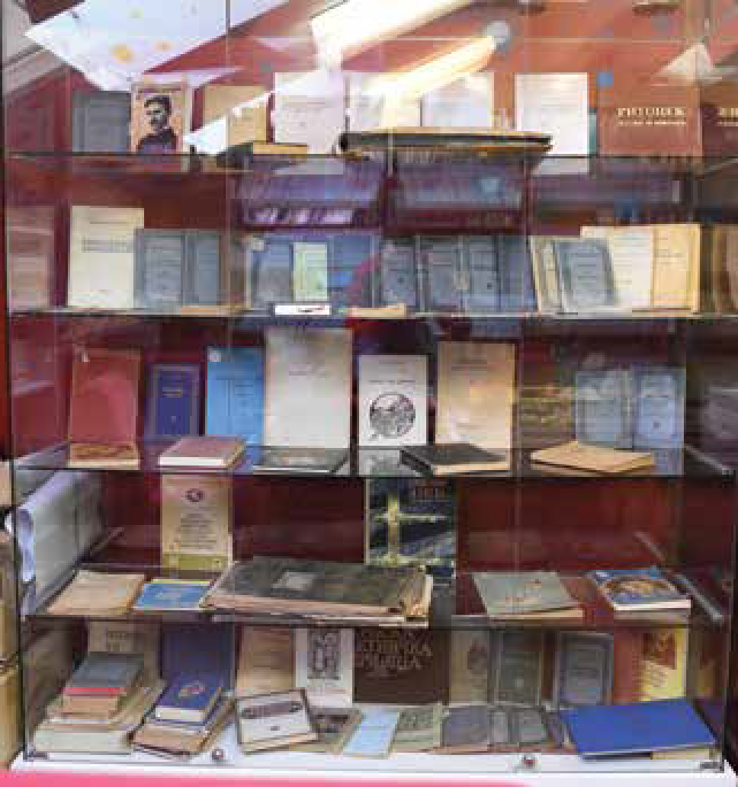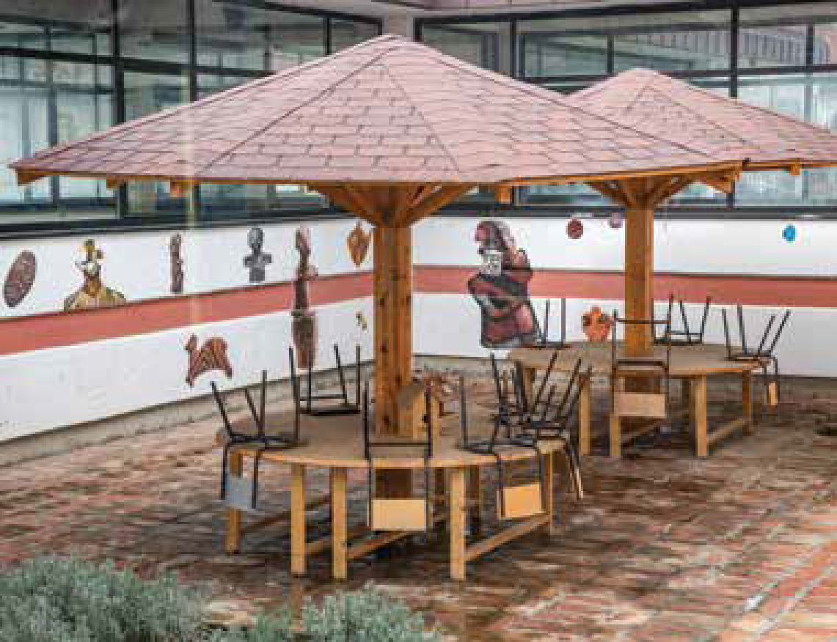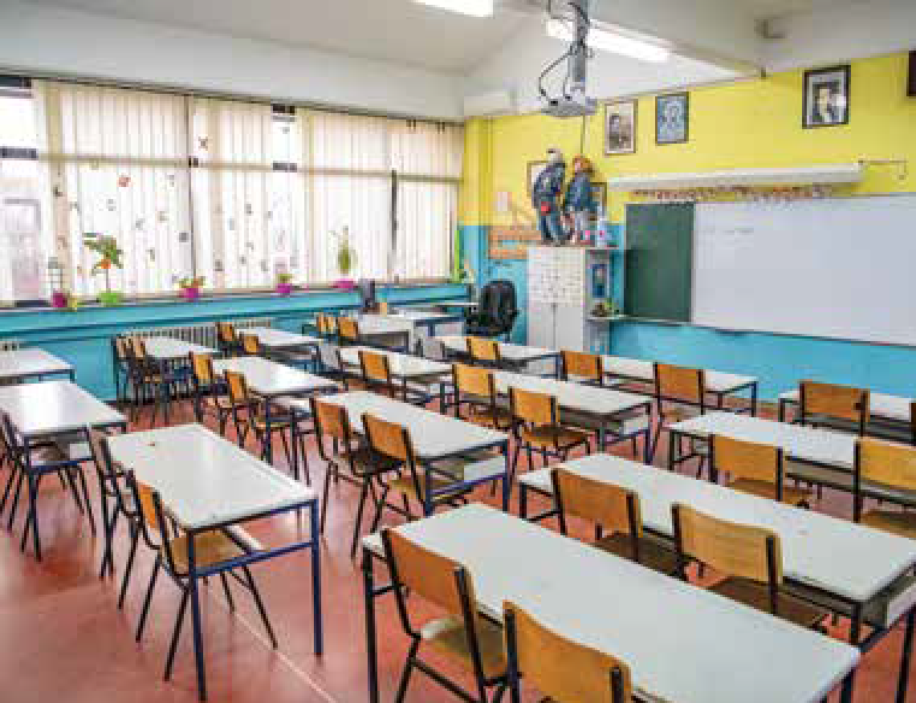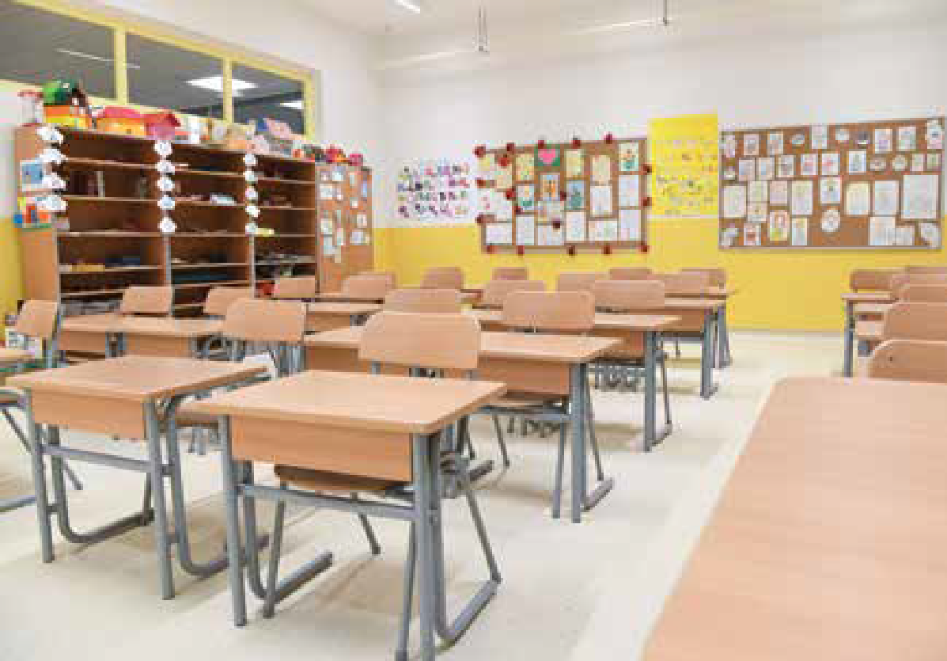
УЧЕШЋЕ РОДИТЕЉА У РАДУ ШКОЛЕ

РАЗВОЈНИ ЦИЉ | ЗАДАЦИ | АКТИВНОСТИ | НОСИОЦИ АКТИВНОСТИ | ВРЕМЕ РЕАЛИЗАЦИЈЕ | КРИТЕРИЈУМ УСПЕХА | ИНСТРУМЕНТИ | ВРЕМЕ ЕВАЛУАЦ.
1.Сарадња родитеља са наставницима | - Сарадња са породицама, организација ,,О-творен дан школе”  - Присуство родитеља образовно-васпитном процесу  - Организација и учешће у спортским такмичењима  - Организација и учешће у заједничким едукативним трибинама | Приредбе, манифестације, трибине  Тематски дани, редовна настава, секције  Спорстки дан | Тим школе, Савет родитеља | До краја школске 2020/2021. | Активна сарадња наставника, родитеља и ученика, бржа размена искуства и идеја | Записници са састанака, фотографије активности, евалуациони листићи, извештаји | Крај школске 2020/21.
- Подршка наставника и родитеља ученицима у раду Ученичког парламента | - Промоција и заштита права и обавеза, потреба и интереса ученика.  - Промоција активизма кроз организацију активности едукативног, превентивног, волонтерског, хуманитарног, забавног и културно-уметничког карактера.  - Реализовати креативне идеје и подстицати активно чланство у процесима доношења одлука  - Сарађивати са институцијама и организацијама које се баве младима | -Учешће  ученика у стварању  школске  свакодневнице,  друштвеног живота  у школи,  васпитања ученика  у духу  самосталности и  одговорности  -Одржавање  добрих односа  међу ученицима  -Поштовање свихпојединаца у школи -Укључивање свих ученика у давању  предлога у вези  живота и рада у школи | Ученички парламент, ПП служба, школски координатор, Тим сачињен из редова Савета родитеља | До краја школске 2020/2021. | Пројекат ће  се сматрати  успешним  ако 75% од  укупног броја  ученика  седмих и  осмих  разреда узме  учешћа у  рализацији,организацији, промоцији  неке од  активности  коју  спроводи  Ученички парламент | Евиденција Ученичког парламента, фотографије, продукти ученика | Крај школске 2020/21.

ПЛАН ПРИПРЕМНЕ НАСТАВЕ ЗА ЗАВРШНИ ИСПИТ

Завршни испит се састоји из три дела, полаже се српски, математика и комбиновани тест са пет предмета: физика, хемија, биологија, географија и историја. До садашње искуство предметних наставника српког језика и математике показало се као врло успешно. Резултати на завршном испиту су добри (у републичком просеку).

Припремна настава за завршни испит се рализује кроз целу школску годину осмог разреда. На почетку школске године се усаглашава темпо одржавања часова. Српски језик и математика у зависности од распореда држе једном недељно припремну наставу целе школске године. Припремна настава из историје, географије, биологије, хемије и физик за завршни испит организује се једном месечно од почетка школске године. Након завршетка наставне године, у јуну, ученици осмог разреда у две недеље имају организовану припремну наставу из свих предмета на завршном испиту (прве недеље из српског језика и математике, а друге недеље из историје, географије, физике, хемије и биологије).Постоји предлог наставника да се организује квиз знања за ученике осмог разреда, како би лакше сагледали ниво знања и припремили се за завршни испит.

ПЛАН УКЉУЧИВАЊА ШКОЛЕ У ПРОЈЕКТЕ

Током периода 2022–2025. планирано је да се школа укључи у међународне и националне пројекте којим ће се обезбедити бољи материјални услови за извођење квалитетније наставе (у току је аплицирање за изградњу фискултурне сале у Ритопеку у пројекту ТИКА). Руководство школе, стручна служба и наставници су заинтересовани за обуку у писању пројеката (обука у оквиру ЦЕУП-а похађана у новембру 2018. године). Постоје позитивна искуства у аплицирању школе у пројекту ,,Еколог и ја” помоћу којег је добијена летња биолошка учионица између два кубуса. На основу искуства појединих школа из локалне заједнице планирано је укључивање у међународни пројекат размене ученичких и наставничких искустава ,,Еразмус”. Напомињемо да је школа 2018. захваљујући националном пројекту ,,2000 дигиталних учионица” богатија за 9 лаптоп рачунара, пројектора, колица и дигиталних уџбеника у 1. и 5. разреду.

ПЛАН УМРЕЖАВАЊА И САРАДЊЕ ШКОЛЕ СА ДРУГИМ ШКОЛАМА И УСТАНОВАМА
Школа остварује одличну сарадњу са школама и установама у Општини Гроцка (ликовни и литерарни конкурси, концерти, ученичке посете). Посебно се издваја сарадња са Центром за културу Гроцка, Археолошким налазиштем ,,Бело брдо”, Центром за социјални рад Гроцка, Црвеним крстом Србије, Општином Гроцка и ОМШ ,,Невена Поповић” из Гроцке.У наредном периоду планирано је умрежавање са ОМШ ,,Невена Поповић” из Гроцке.

МЕРЕ ПРЕВЕНЦИЈЕ ОСИПАЊА УЧЕНИКА
У нашој школи посвећујемо посебну пажњу проблему ризика од напуштања школе од стране ученика из осетљивих група. У циљу што адекватнијег пружања подршке овим ученицима у школи функционише Тим за заштиту од осипања а све превентивне активности планиране су Акционим планом против осипања као и другим документима школе.
Неке од планираних активности су : Хуманитарне акције( гардероба, шк.прибор),сарадња са Центром за социјални рад , Црвеним крстом и другим институцијама,обезбеђивање бесплатне ужине за децу децу из осетљивих група,индивидуализација наставе, прилагођени програми,Иоп,допунска, додатна настава, секције и такмичења,изложбе радова, трибине,сарадња са родитељима ученика из осетљивих група итд.
Од школске 2018/19.године школа има и педагошког асистента који, у оквиру својих надлежности и могућности, заједно са осталим запосленима пружа подршку ученицима из осетљивих група.

САСТАВ СТРУЧНОГ АКТИВА ЗА ШКОЛСКО РАЗВОЈНО ПЛАНИРАЊЕ
- Драгољуб Гачић
- Марија Марковић
- Милоје Апостоловић
- Виола Ћук, педагог, координатор рада СА за ШРП
- Снежана Ракић
- Љиљана Јовић
- Данијела Миљковић
- Бранислав Живковић
- Бранка Алимпијевић
- Мирјана Стаменковић
- Весна Будимир
- Виолета Сандуловић
- Татјана Илић
- Весна Ђорђевић
- Данијела Миликић
- Татјана Арсић
- Жарко Станковић
- Ивана Живанчеви

